Az ügyféli Azonosításra Visszavezetett Dokumentum Hitelesítés (a továbbiakban: AVDH) szolgáltatás weboldalon az elektronikus aláírással nem rendelkező állampolgárok is feltölthetnek és hitelesíthetnek dokumentumokat, ezáltal teljeskörűen részt tudnak venni az elektronikus ügyintézésben.
A dokumentumok feltöltéséhez és hitelesítéséhez az alábbi útvonalat javasoljuk.

A böngészőbe írja be a https://niszavdh.gov.hu/index weblapcímet. A fenti weblapcím beírása után az alábbi felület jelenik meg. A BEJELENTKEZÉS gombra kattintva jelentkezhet be az AVDH szolgáltatásba Ügyfélkapun keresztül.

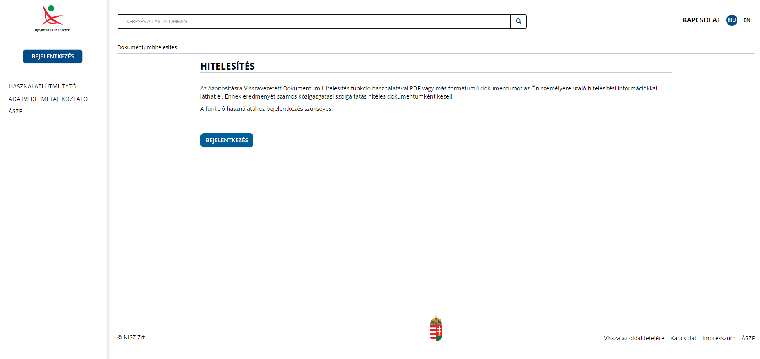
A bejelentkezést követően az alábbi felület jelenik meg.
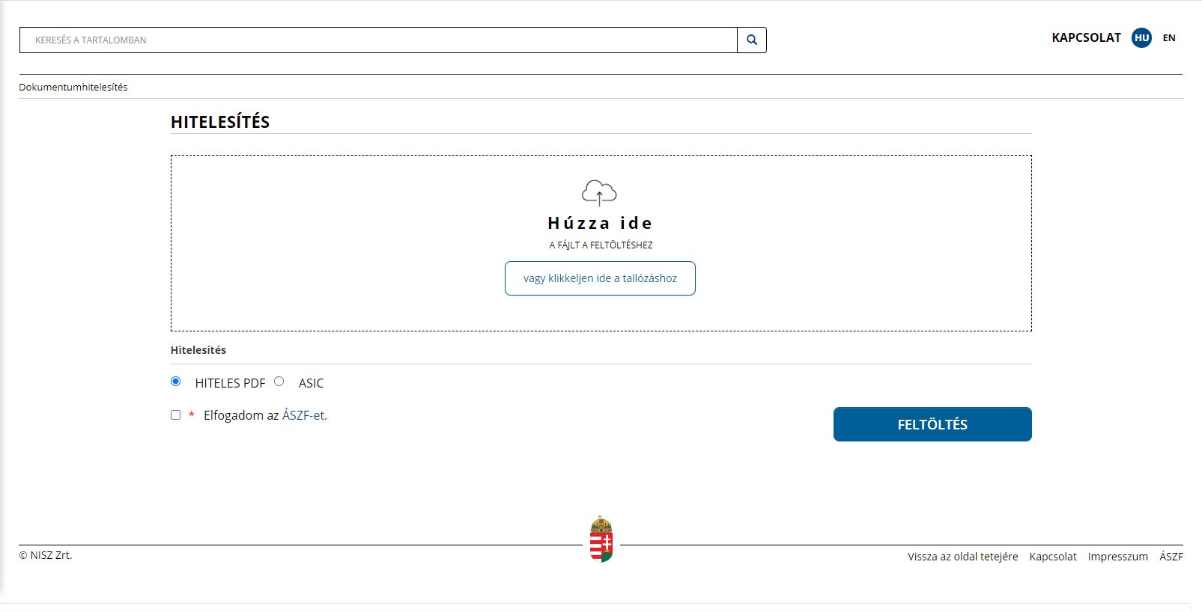

A tallózást kérő mezőbe, saját gépéről felcsatolhatja a kívánt dokumentumot.
Az „Elfogadom az ÁSZF-et” melletti négyzetre rákattintva, meghagyva a HITELES PDF rádiógomb jelölést, a FELTÖLTÉS gomb megnyomásával megvalósul az elektronikus aláírás.
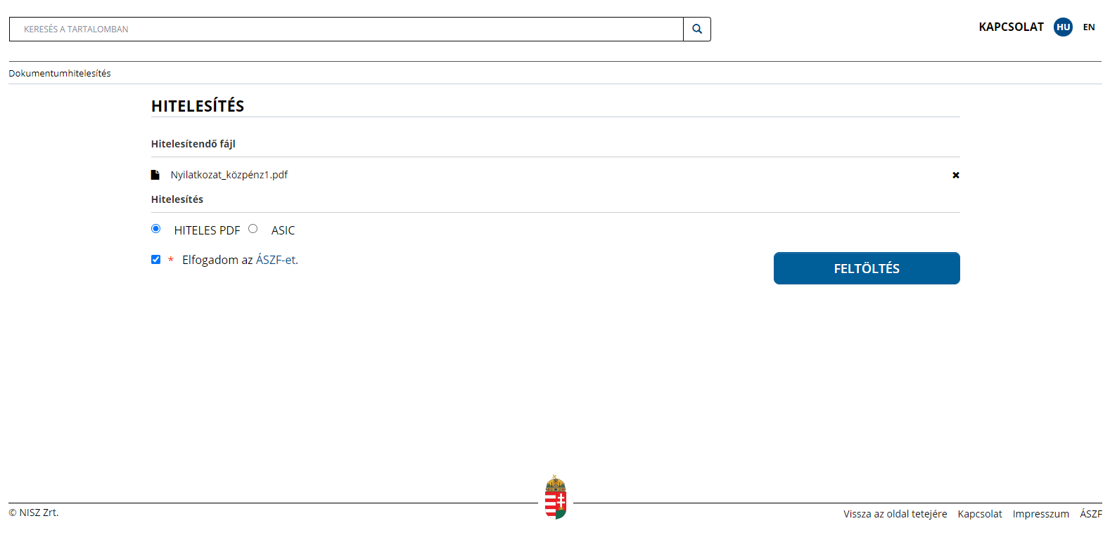
Hitelesítés menete
- A hitelesítés típusának kiválasztása előtt célszerű tájékozódni arról, hogy a szervezet, akinek a hitelesített dokumentumot benyújtja, melyik hitelesítési típust fogadja be. A Hiteles PDF típusú eljárással csak 20 megabyte méretkorlát alatti pdf típusú fájlokat lehet hitelesíteni. Az ennél nagyobb fájlméretű PDF dokumentumokat és minden más fájltípusú dokumentumot ASiC eljárással kell hitelesíteni, ahol a méretkorlát 200 megabyte.
- Sikeres azonosítás után az AVDH-rendszer hitelesíti a dokumentumot.
- Ezt követően le is töltheti a dokumentum a LETÖLTÉS gombra kattintva. A dokumentum megtalálható lesz az Ön „Letöltések” mappájában, de elmentheti más mappába is, ahol tárolni kívánja.
- Az elkészült dokumentum elérésének URL-jét e-mailben is elküldheti saját e-mail címére. Figyelem! Az e-mailre küldött linkről a hitelesített dokumentum letöltése csak 24 órán keresztül lehetséges, ezt követően a fájl törlődik az AVDH rendszeréből.
- Kérjük, amennyiben valamely hivatal vagy szervezet részére szeretné továbbítani a dokumentumot, töltse le a hitelesített fájlt és saját e-mail fiókjából küldje el az állományt.
